Министерство образования Республики Беларусь

Учреждение образования

«Брестский Государственный технический университет»

Кафедра ИИТ

**Лабораторная работа №1**

По дисциплине «Интеллектуальный анализ данных»

Тема: «PCA»

**Выполнил:**

Студент 4 курса

Группы ИИ-24

Cухаревич Д.С.

**Проверила:**

Якимук А. В.

Брест 2025

**Цель:** научиться применять метод PCA для осуществления визуализации данных.

**Общее задание**

1. Используя выборку по варианту, осуществить проецирование данных на плоскость первых двух и трех главных компонент (двумя способами: 1. вручную через использование numpy.linalg.eig для вычисления собственных значений и собственных векторов и 2. с помощью sklearn.decomposition.PCA для непосредственного применения метода PCA – два независимых варианта решения);

2. Выполнить визуализацию полученных главных компонент с использованием средств библиотеки matplotlib, обозначая экземпляры разных классов с использованием разных цветовых маркеров;

3. Используя собственные значения, рассчитанные на этапе 1, вычислить потери, связанные с преобразованием по методу PCA. Сделать выводы;

4. Оформить отчет по выполненной работе, загрузить исходный код и отчет в соответствующий репозиторий на github.

**Задание по вариантам**

| **№ варианта** | **Выборка** | **Класс** |
| --- | --- | --- |
| 6 | seeds.zip | Последняя колонка |

**Код:**

**import** os  
**import** io  
**import** numpy **as** np  
**import** pandas **as** pd  
**import** matplotlib.pyplot **as** plt  
**from** sklearn.decomposition **import** PCA  
**from** sklearn.preprocessing **import** StandardScaler  
**from** time **import** perf_counter

fn = **"seeds_dataset.txt"  
  
if** os.path.exists(fn):  
 **try**:

**except** Exception:  
 **try**:  
 data = pd.read_csv(fn, header=**None**)  
 **except** Exception:  
 **pass**cols = [**"area"**, **"perimeter"**, **"compactness"**, **"length of kernel"**,  
 **"width of kernel"**, **"asymmetry coefficient"**, **"length of kernel groove"**, **"class"**]  
data.columns = cols[:data.shape[1]]  
  
print(**"Seeds dataset preview:"**)  
print(data.head(15))

X = data.iloc[:, :-1].values  
y = data.iloc[:, -1].astype(int).values

scaler = StandardScaler()  
X_std = scaler.fit_transform(X)

t0 = perf_counter()

cov_mat = np.cov(X_std, rowvar=**False**)

eigvals, eigvecs = np.linalg.eig(cov_mat)

idx = np.argsort(eigvals)[::-1]  
eigvals_sorted = eigvals[idx].real  
eigvecs_sorted = eigvecs[:, idx].real

Z2_manual = X_std @ eigvecs_sorted[:, :2]  
Z3_manual = X_std @ eigvecs_sorted[:, :3]

t1 = perf_counter()  
manual_time = t1 - t0

t0 = perf_counter()

pca2 = PCA(n_components=2)

Z2_sklearn = pca2.fit_transform(X_std)

pca3 = PCA(n_components=3)

Z3_sklearn = pca3.fit_transform(X_std)

t1 = perf_counter()

sk_time = t1 - t0

**def** scatter_by_class_2d(Z, y, title, fname):  
 plt.figure()  
 classes = np.unique(y)  
 markers = [**'o'**, **'^'**, **'s'**, **'D'**, **'P'**, **'X'**]  
 **for** i, c **in** enumerate(classes):  
 mask = y == c  
 plt.scatter(Z[mask, 0], Z[mask, 1], marker=markers[i % len(markers)], label=**f"class {**c**}"**)  
 plt.xlabel(**"PC1"**)  
 plt.ylabel(**"PC2"**)  
 plt.title(title)  
 plt.legend()  
 plt.tight_layout()  
 plt.savefig(fname, dpi=150)  
 plt.show()  
  
**def** scatter_by_class_3d(Z, y, title, fname):  
 fig = plt.figure()  
 ax = fig.add_subplot(111, projection=**'3d'**)  
 classes = np.unique(y)  
 markers = [**'o'**, **'^'**, **'s'**, **'D'**, **'P'**, **'X'**]  
 **for** i, c **in** enumerate(classes):  
 mask = y == c  
 ax.scatter(Z[mask, 0], Z[mask, 1], Z[mask, 2], marker=markers[i % len(markers)], label=**f"class {**c**}"**)  
 ax.set_xlabel(**"PC1"**)  
 ax.set_ylabel(**"PC2"**)  
 ax.set_zlabel(**"PC3"**)  
 ax.set_title(title)  
 ax.legend()  
 plt.tight_layout()  
 plt.savefig(fname, dpi=150)  
 plt.show()  
  
scatter_by_class_2d(Z2_manual, y, **"PCA (manual eig) — first 2 PCs"**, **"data/pca_manual_2d.png"**)  
scatter_by_class_2d(Z2_sklearn, y, **"PCA (sklearn) — first 2 PCs"**, **"data/pca_sklearn_2d.png"**)  
  
scatter_by_class_3d(Z3_manual, y, **"PCA (manual eig) — first 3 PCs"**, **"data/pca_manual_3d.png"**)  
scatter_by_class_3d(Z3_sklearn, y, **"PCA (sklearn) — first 3 PCs"**, **"data/pca_sklearn_3d.png"**)

total_var = eigvals_sorted.sum().real  
explained_var_ratio = eigvals_sorted / total_var

cum_exp_2 = explained_var_ratio[:2].sum().real  
cum_exp_3 = explained_var_ratio[:3].sum().real  
loss_var_2 = 1.0 - cum_exp_2  
loss_var_3 = 1.0 - cum_exp_3

W2 = eigvecs_sorted[:, :2]  
W3 = eigvecs_sorted[:, :3]  
  
X_rec_2 = (Z2_manual @ W2.T)  
X_rec_3 = (Z3_manual @ W3.T)

mse_rec_2 = np.mean((X_std - X_rec_2)**2)  
mse_rec_3 = np.mean((X_std - X_rec_3)**2)

**Вывод:**

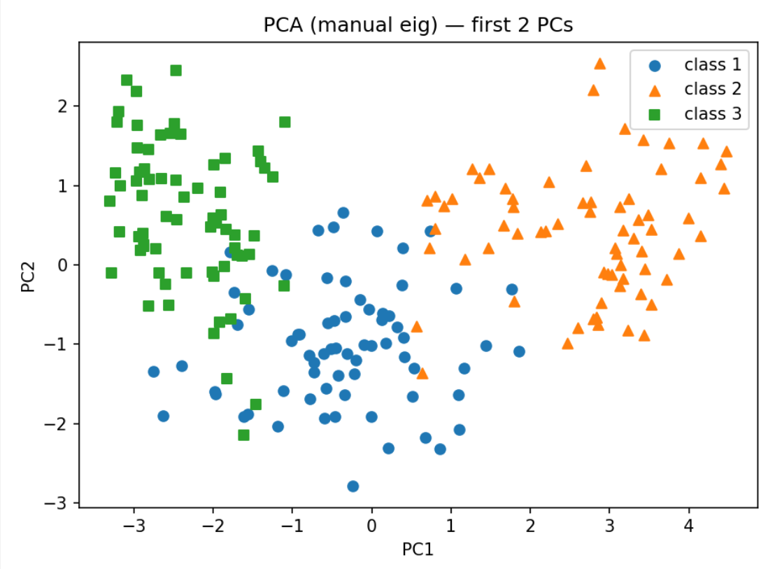

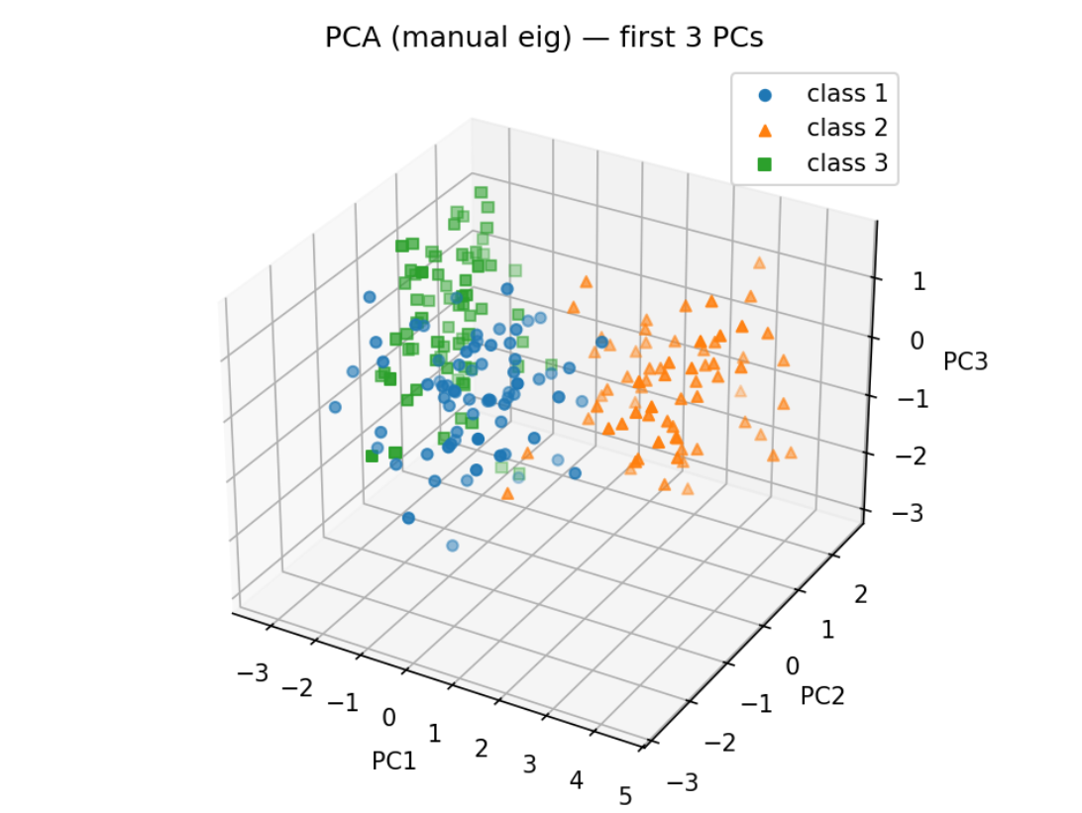

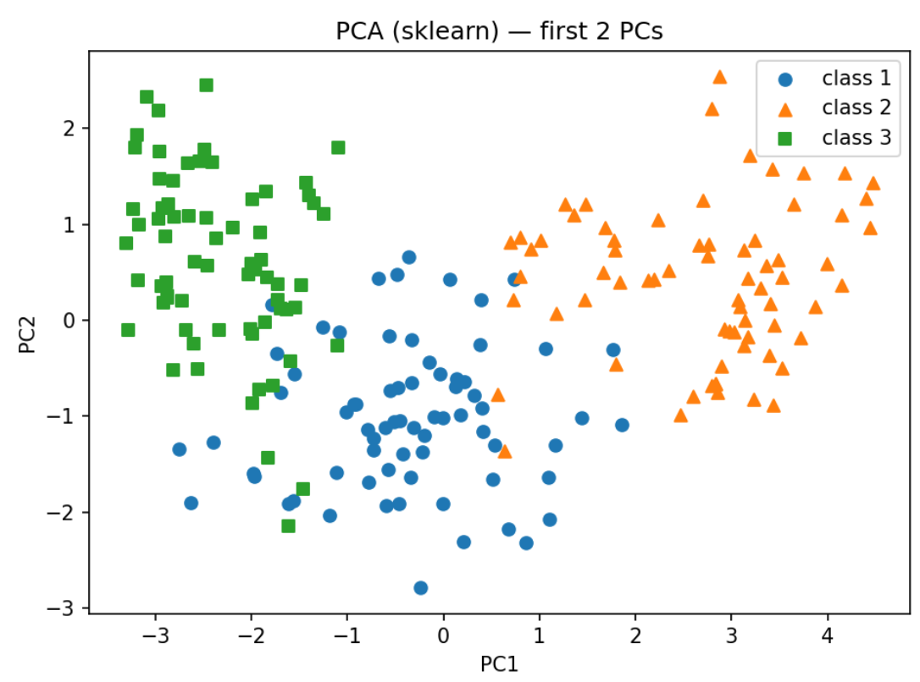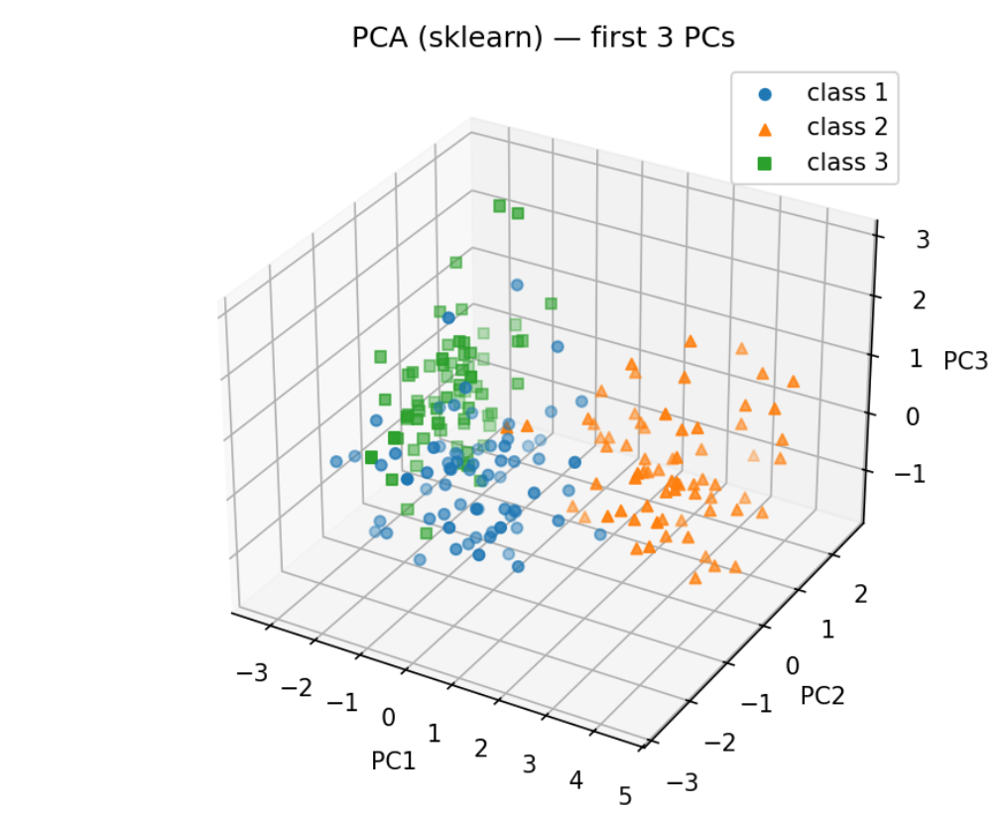

**Вывод**: научился применять метод PCA для осуществления визуализации данных.